Министерство образования Республики Беларусь
Частное учреждение образования
«Гродненский колледж бизнеса и права»

Лабораторная работа № 17

по дисциплине
«Конструирование программ и языки программирования»

Тема: Реализация механизмов работы в сети

для учащихся 3 курса специальности
2-40 01 01 «Программное обеспечение информационных технологий»
Тема: Реализация механизмов работы в сети
Цели:
Образовательная:
- изучить принципы разработки программ с классов для работы в сети в С#,
- научить применять знания по использованию механизмов работы в сети при решении задач в С#.
Развивающая:
- создать условия для развития способности четко формулировать свои мысли.
Воспитательная:
- создать условия для воспитания сознательного и серьёзного отношения учащихся к учебной дисциплине.

Тип занятия: лабораторная работа
Время выполнения: 4 часа
Оборудование и методическое обеспечение: IBM PC, карточки с заданием.

План проведения лабораторной работы:
- Организационный этап занятия
- Проверка домашнего задания
- Исполнительский этап занятий
- Постановка домашнего задания
- Оценочно-рефлексивный этап занятия
Ход занятия
- Организационный этап занятия (5 минут)
Проверка готовности учащихся к занятию, отметка отсутствующих, объявление темы и цели занятия.
- Проверка домашнего задания (10 минут)
Устный опрос:
- Как задаются адреса в .NET?
- Поясните суть использования класса WebClient и его основные свойства и методы.
- Поясните суть использования классов WebRequest и WebResponse и их основные свойства и методы.

- Исполнительский этап занятия (160 минут)
Для работы с компьютерными сетями в C# предусмотрена библиотека, расположенная в пространстве имен System.Net, поэтому первое, что нужно сделать - это подключить сие пространство имен*:
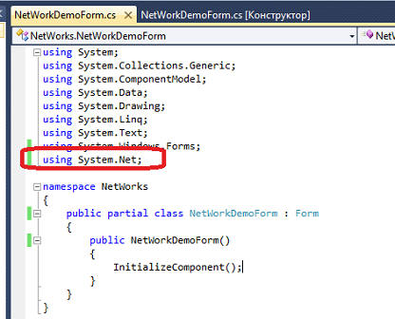
Что у нас есть в этом пространстве имен? Во первых, возможность работы с IP-адресами и DNS-именами хостов. Средства аутентификации и авторизации. Технология клиент-сервер. Возможность посылать запросы и получать ответы. Управление соединениями, сокетами, кукисами.
Вообще то, прежде чем изучать написание сетевых программ, хорошо бы знать теорию. Но так как читать теорию весьма скучно, начну сразу с практики, с простейшего примера. И так, сделаем вот такую вот формочку*:
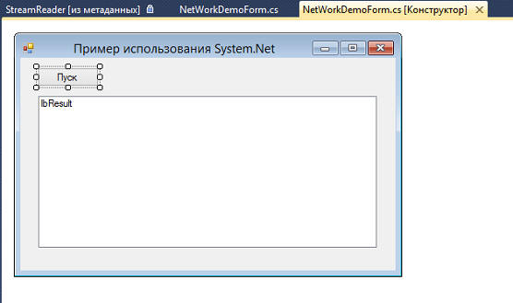
У кнопочки сделаем обработчик нажатия:
private void btnStart_Click(object sender, EventArgs e)
{
WebClient client = new WebClient();
Stream stream = client.OpenRead("http://www.1c.easyprog.ru");
StreamReader sr = new StreamReader(stream, Encoding.Default);
string newLine;
while ((newLine = sr.ReadLine()) != null) lbResult.Items.Add(newLine);
stream.Close();
}
Напоминаю, что класс Stream и ему подобные находиться в пространстве имен System.IO, так что его тоже надо подключить.
Что мы увидим, запустив эту программу и нажав на пуск? А мы увидим загруженные HTML-строки сайта:
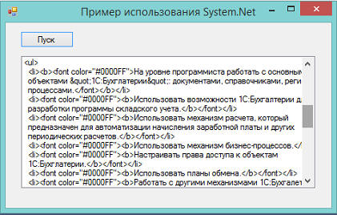
И так, попрактиковались расслабились. Теперь, теория. Без нее, увы, никак. Но обещаю, что буду рассказывать не очень нудно.
И так, что же такое компьютерная сеть? По существу, это группа компьютеров либо устройств, соединенных каналами связи. По научному эти устройства (и компьютеру тоже, а как же) называются узлами (nodes). Сами узлы соединены каналами, которые могут быть как кабелями(проводами), так и беспроводными, например, радиосигналами WiFi (радиосигналы), инфракрасными каналами связи и так далее.
- Сети различают в зависимости от размера.
- Локальная сеть (LAN, Local Area Network). Небольшая сеть, в которую, как правило, объедены компьютеры, находящиеся в одной небольшой организации, в офисе или в квартире. Эти компьютеры обычно расположены на маленькой ограниченной территории, в пределах пары тройки, не больше, а то и того меньше. Наиболее часто используемая технология таких сетей - Ethernet. Хотя, сейчас все чаще и чаще используется WiFi - беспроводная технология.
- Глобальная сеть (WAN, Wide Area Network). Может объединять несколько локальных сетей. Как правило, здесь могут использоваться другие технологии, например, Frame Relays (с ретрансляцией кадров), линии Tl, Integrated Services Digital Network, или ISDN (цифровая сеть с интегрированными услугами), Х.25 и Asynchronous Transfer Monitor, или ATM (асинхронный режим передачи). Сеть Internet - это как раз пример такой сети.
- Региональная сеть (MAN, или Metropolitan Area Network). Очень похожа на глобальную сеть в том, что она тоже объединяет несколько локальных сетей. Однако региональная сеть сужает территорию сети до города или небольшого района. В региональной сети используются высокоскоростные сети, соединяющие локальные сети школ, правительственных учреждений, компаний и т. д. с помощью таких быстрых соединений, как, например, волоконная оптика.
Итак, мы познакомились с основными типами сетей. Теперь перейдем к сетевым протоколам. Разумеется, это не тот протокол, который составляют в ментовке. Сетевой протокол - это прядок общения подключенных в сеть устройств между собой. Ну, или выражаясь другими словами - это язык, на котором общаться друг с другом сетевые устройства.
И так, давайте рассмотрим протокол Ethernet и CSMA/CD. И так, допустим, у нас есть некая компьютерная сеть:
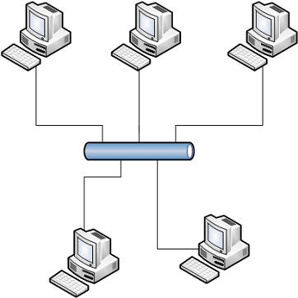
Все эти компьютеры могут обращаться к сети и посылать в нее данные (пакеты). Пакет адресован определенному получателю и только он читает его, остальные игнорируют:
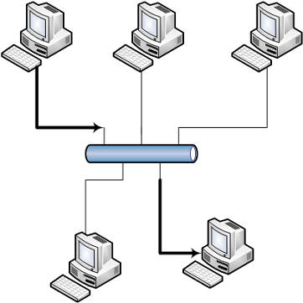
В такой схеме заложена потенциальная проблема, поскольку одновременно могут попытаться отправить сообщение не один, а несколько узлов, что приводит к искажению пакетов:
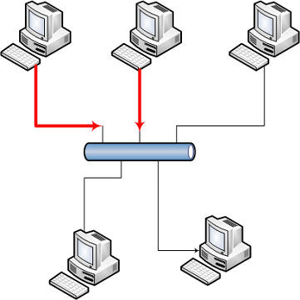
Используемое в Ethernet решение состоит в том, что каждый узел прослушивает сеть и, таким образом, знает, есть ли в данный момент трафик в сети. Узел может начать отправку данных, если по сети еще не посланы другие данные. Короче говоря, это часть CSMA (множественный доступ с контролем несущей) протокола CSMA/CD.
Однако, моет так случиться, что два узла прослушают сеть, убедятся, что она свободна и начнут отправку данных одновременно. Как тут быть? А это уже вторая часть протокола CSMA/CD, часть CD (Обнаружение конфликтов). В случае конфликта оба узла срочно перестают передавать и ждут случайный промежуток времени. Как правило, раз этот промежуток времени случайны, то у обоих узлов он будет разный. Вероятность что будет одинаковый - крайне мала, и в этом случае можно попытаться сделать точно так же еще раз.
Для уникальной идентификации каждый узел локальной сети использует адрес управления доступом к среде (Media Access Control, MAC). Этот адрес определен сетевой интерфейсной платой. Сетевой пакет отправляется по сети, и, если сетевая плата определяет, что пакет не предназначен для ее хоста, она игнорирует пакет и передает его дальше. Если же пакет предназначен для этой платы, она все равно передает его дальше, но на этот раз отмечает в нем, что он получен. Пакет продолжает свой путь по сети, пока не вернется к отправителю, который убеждается, что намеченный адресат получил данные.
Есть и другие типы сетей, например,сеть Token Ring (IEEE 802.5), узлы которой соединены в кольцо. В технологии Ethernet любой узел может отправить сообщение, если в сети нет трафика. В сети Token Ring каждый узел имеет гарантированный доступ к сети в предопределенном порядке. По кольцу сети циркулирует маркер, и только узел, владеющий маркером, может отправить сообщение. В настоящее время Ethernet постепенно вытесняет технологию Token Ring как более дорогую и сложную в реализации.
AppleTalk — это протокол локальной сети, разработанный компанией Apple, был очень популярным в США.
Асинхронный режим передачи (Asynchronous Transfer Mode, ATM) — еще один протокол, который можно встретить в локальных сетях. Он поддерживает быструю коммутацию сети и имеет гарантированное "качество обслуживания" (Quality of Service, QoS), но, поскольку цена сетевых плат ATM очень высока, ATM применяется лишь в узкоспециализированном секторе рынка локальных сетей. ATM используется лишь для сетей LAN, требующих чрезвычайно высокой производительности, например, для передачи между больницами таких медицинских изображений, как рентгеновские снимки. В магистрали, управляющей глобальными сетями, ATM играет более важную роль.

На этом я закончу урок, но мы с вами не прощаемся, тема сетей еще будет продолжена. ДА, и напоследок, расскажу о том, как узнать MAC адрес вашей сетевой платы. Для этого есть команда DOS ipconfig, лучше всего ее запустить через таковой вот батничек, что бы окно с результатом работы сразу же не закрывалось:
ipconfig /all
pause
Физический адрес - это и есть искомый MAC адрес:
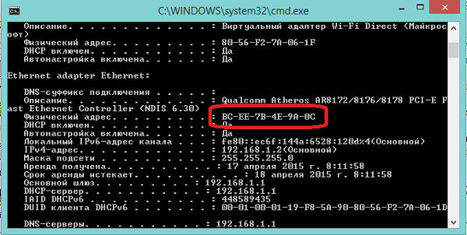

Продолжим небольшим примером:
private void btnStart_Click(object sender, EventArgs e)
{
string hostname = "www.google.com", message = "IP адреса для домена " + hostname + "\n";
IPHostEntry entry = Dns.GetHostEntry(hostname);

foreach (IPAddress a in entry.AddressList)
message += " --> " + a.ToString() + "\n";

message += "\nАльтернативное имя домена: ";
foreach (string aliasName in entry.Aliases)
message += aliasName + "\n";

message += "\nРеальное название хоста: " + entry.HostName;
MessageBox.Show(message);
}
В этом примере при помощи классов IPHostEntry и Dns мы получаем список все IP-адресов указанного хоста. Вот результат его работы:
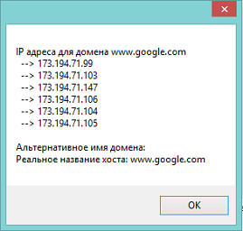
Теперь снова займемся теорией. В целях формализации взаимодействия OSI (Open System Interconnection) Международная организация по стандартизации решила разработать модель, которая заменила бы протокол TCP/IP, DECNet и другие. Однако из за сложности модели OSI внедрены в эксплуатацию лишь немногие его реализации. TCP/IP - гораздо проще, поэтому он используется и сейчас. Правда, многие идеи протокола OSI можно встретить и в IPv6, новой версии протокола IP.
Несмотря на то, что протокол OSI не получил широкого распространения, отдельные его элементы, как говориться, прошли "на ура". В частности, семиуровневая модель, которую мы сейчас рассмотрим.
Вот эти семь уровней:
- Прикладной уровень определяет для пользовательских приложений программный интерфейс с сетью.
- Представительский уровень отвечает за кодирование данных, полученных от прикладного уровня, в представление, готовое к передаче по сети, и наоборот.
- Сеансовый уровень создает виртуальное соединение между приложениями.
- Транспортный уровень делает возможным надежный обмен данными.
- Сетевой уровень позволяет обращаться к узлам локальной сети, используя логическую адресацию.
- Канальный уровень получает доступ к физической сети через физические адреса.
- Физический уровень включает соединители, кабели и т. д.
Теперь разберем эти уровни более подробно. Начнем с самого низа. Физический уровень - это уровень требования к физической среде передачи. Под физической средой передачи понимают кабеля, соединители, контроллеры, повторители. На этом уровне определяется, как (каким электрическим сигналом) будет передаваться 0, а как 1.
Над физическом уровнем стоит канальный уровень. На этом уровне используются MAC-адреса, о которых я говорил на прошлом уроке. Узлы локальной сети отправляют друг другу сообщения с использование IP адреса, а он транслируется в соответствующий MAC-адрес канальным уровнем. Это делает так называемый протокол разрешения адресов (Address Resolution Protocol, ARP). Для ускорения этого процесса используется специальный кэш. Его можно просмотреть при помощи утилитыarp. В частности, команда arp -а показывает МАС-адреса всех недавно использованных узлов в кэше ARP*:
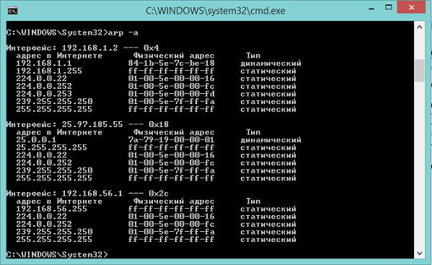
Данная утилита также позволяет установить соответствие между IP-адресами и МАC-адресами, с тем чтобы ARP-запросы для МАС-адресов больше не требовались. Однако это соответствие будет нарушено при замене сетевой платы, поэтому им следует пользоваться осторожно.
Другая функция канального уровня состоят в отправке и получении сообщений и обнаружении ошибок.
На канальном уроне так же действует коммутатор сети, фильтруя сообщения в соответствии с МАС-адресами их получателей.
Выше канального уровня находиться сетевой уровень. На нем для соединения с другими узлами используется логическая адресация. Что это такое? Поясняю. Дело в том, что адресация по MAC-адресам доступна только внутри локальной сети. А вот для обращения к узлам глобальной сети надо уже использовать сетевой уровень. Internet Protocol (IP) — это протокол уровня 3(сетевого уровня); для идентификации узлов сети он использует IР-адреса. Маршрутизаторы выполняют маршрутизацию трафика между сетями на этом уровне.
Уровень 4 - это уже транспортный уровень. На этом уровне идентифицируется приложение через так называемую конечную точку (endpoint). В протоколе TCP конечная точка задается комбинацией номера порта (port number) и IP-адреса.
Транспортный уровень различается в зависимости от того, используем ли мы надежную или ненадежную связь. При надежной связи, если сообщение было отправлено, но не было корректно получено, вырабатывается ошибка, в то время как при ненадежной связи сообщение отправляется, но никакой проверки, было ли оно вообще получено, не выполняется. При надежной связи транспортный уровень отвечает за отправку подтверждений на пакеты данных, что позволяет повторно передавать сообщения в случае искажения или потери данных, браковать дублирующие сообщения и т. д.
Кроме того, связь на транспортном уровне может быть двух типов:
- Через соединения.
- Без соединений.
Использует соединение протокол TCP/IP, а вот UDP(User Datagram Protocol) - нет. Связь, ориентированная на соединение, является надеждой, потому что в этом случае отправляется подтверждение, и неполученные пакеты могут быть отправлены повторно.
Связь без установления соединений может быть полезна при широковещательной передаче, когда сообщения отправляются нескольким узлам. В этом случае доставка сообщения не гарантируется. Если необходим надежный обмен сообщениями, надежность может обеспечить протокол более высокого уровня, подключенный поверх механизма без установления соединения.
Сеансовый уровень - это уже уровень приложения. Сеанс - это логическое (виртуальное) соединение между приложениями. Такое соединение не зависит от расположенного транспортного уровня, логическое соединение может существовать дольше, чем соединение на транспортном уровне. Одно соединение на сеансовом уровне может также использовать несколько соединений на транспортном уровне. Сеансовые объекты ASP.NET, например, как раз и работают с таким уровнем. Они существуют, пока сеанс не закроется по тайм ауту (чаще всего 20 минут) независимо от ТСР-соединений более низкого уровня.
Представительский уровень. Это уровень посредник между сеансовым уровнем и уровнем приложения. На этом уровне осуществляет (при необходимости) шифрование/дешифрование и сжатие данных
Прикладной уровень. Это уровень, с которым работает пользователь через специальные приложения для работы в сети. К ним относиться интернет-браузер, электронная почта и так далее. Передача файлов, к примеру, - это уде работа прикладного уровня.
Скриншоты, помеченные знаком *, являются цитатами и иллюстрациями программного продукта "Microsoft Visual Studio 2010 Professional", авторское право на который принадлежит корпорации Microsoft.

Задание к работе
Методические указания
  - Разработать программы на основе всей примеров, приведенных в исполнительском этапе занятий.
  - Составить отчет, содержащий скриншоты с результатами выполнения.
  - Ответить на контрольные вопросы.

Содержание отчета
1. Титульный лист.
2. Постановка задания.
3. Поэтапные скриншоты экранов, их краткое описание.
4. Ответить на контрольные вопросы.

Учащийся получает отметку «зачтено», если выполнено задание лабораторной работы и оформлен отчет.

- Домашнее задание (2 минуты)
Стиллмен Э., Грин Д. Изучаем C#. 2-е изд – Питер, 2012, с.526-569., отчет к лабораторной работе.

- Оценочно-рефлексивный этап занятия (3 минуты)
Выставление отметок учащимся.
Учащимся необходимо ответить на поставленные вопросы:
- Что нового Вы узнали на занятии?
- Вы вызвало затруднение при выполнении задания?
- Было ли вам интересно на занятии?

